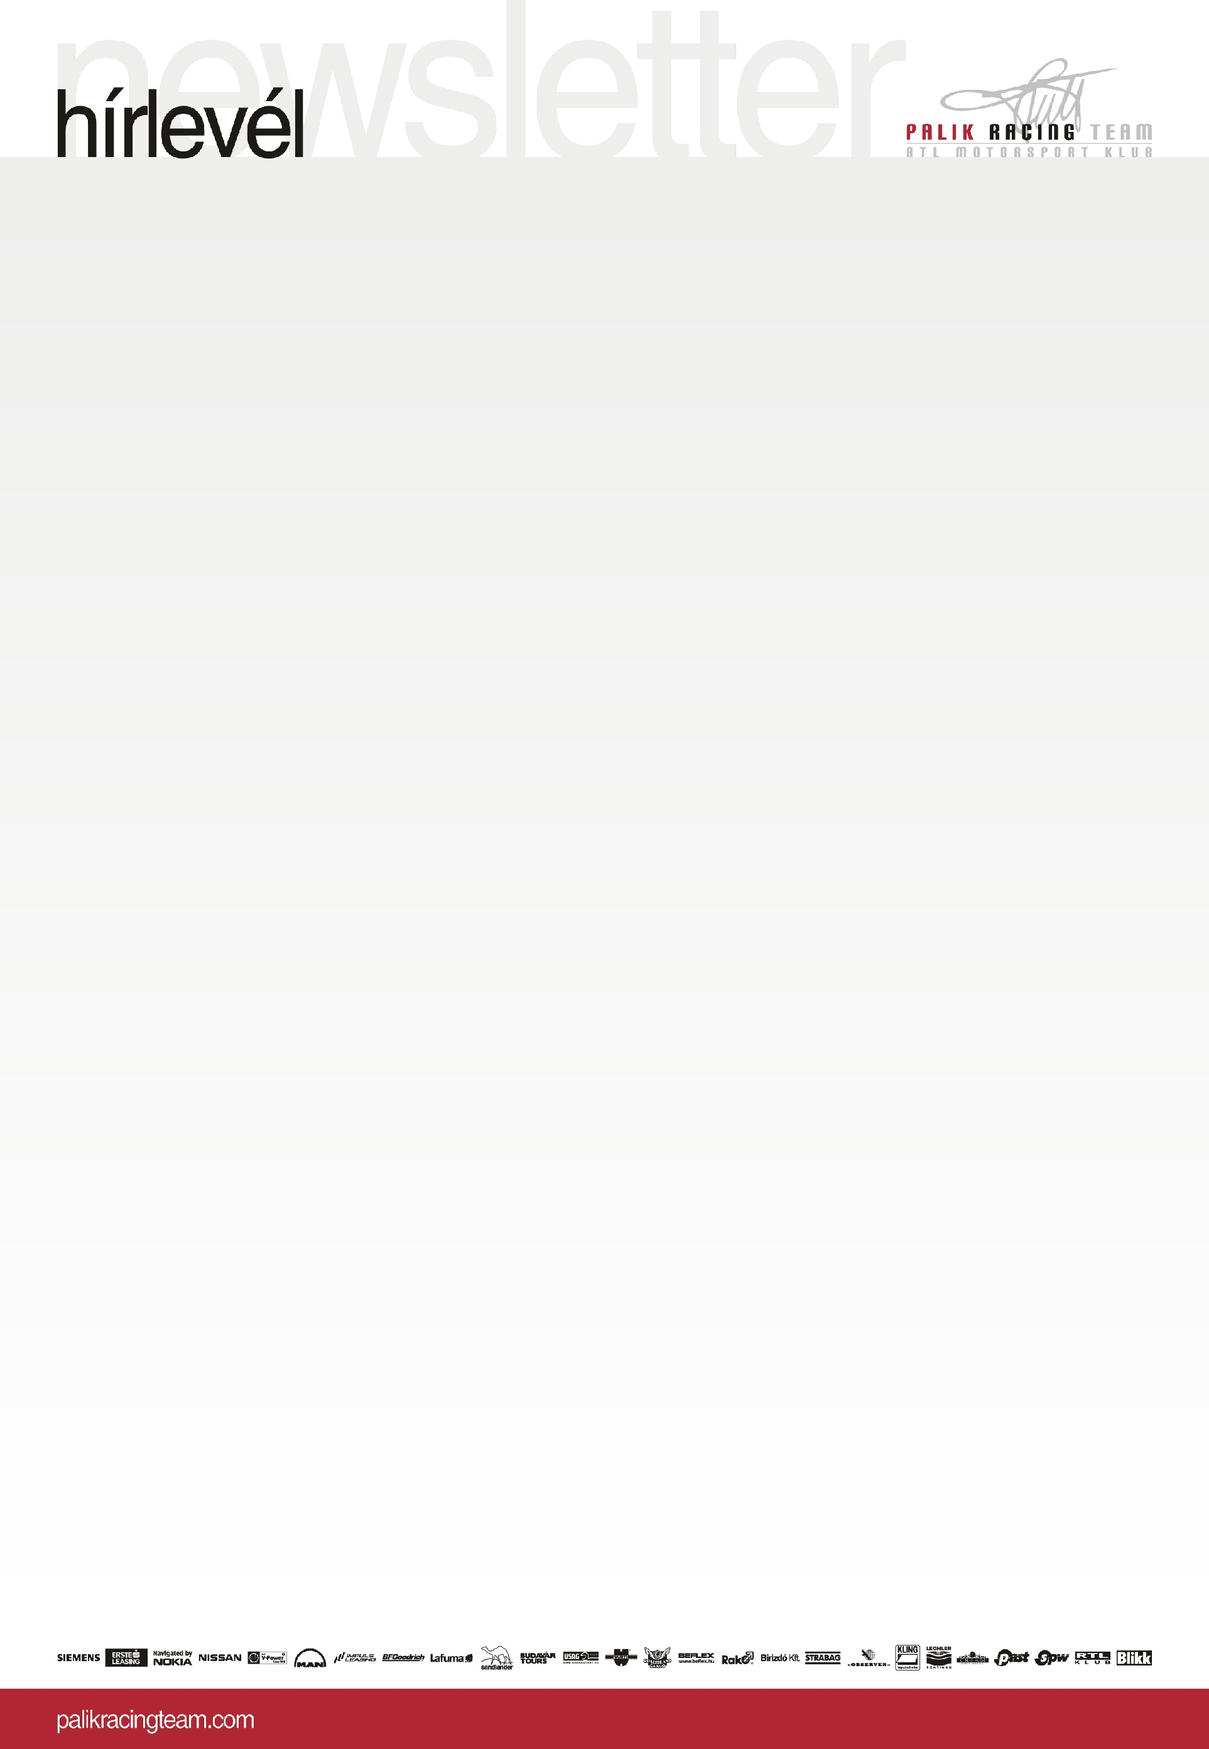
A BMW Team Hungary újra a Nordschleifén száguld majd

A BMW Team Hungary with EfficientDynamics visszatér a „Zöld pokolnak” hívott Nordschleiféra. A Palik László, Vida János, Walter Csaba, Wéber Gábor összeállítású egység idén is elindul a nürburgringi 24 órás megbízhatósági autóversenyen: ugyanúgy mint tavaly, május 13. és 16. között is egy BMW 120d-vel róják majd a köröket a pilóták.

A csapat egy éve szerepelt először ebben az összeállításban, s már a negyedik futamára készül.

– A 2009-es nürburgringi bemutatkozó viadalunkon célba értünk, aminek nagyon örültünk, hiszen a németországi megmérettetés az egyik legnehezebb a világon. A sikeres rajt aztán lendületet adott, a mogyoródi 12 órás versenyen és az idén januári dubai egynaposon már megnyertük a kategóriánkat – mondta a 2008-as tereprali-bajnokságban diadalmaskodó, tavaly a második helyen végző, az idei ob-sorozat hétvégi, sorrendben harmadik állomását az ezüstérmes pozícióból váró Palik László. – Természetesen a jövő héten is szeretnénk eredményesen szerepelni, de felesleges ígérgetni és jósolgatni. A klasszikus Nürburgring, a körülbelül 25 kilométer hosszú Nordschleife nagyon veszélyes aszfaltcsík. A felülete egyenetlen, bukótere nincs, ha hibázol, azonnal a gumifalnak vagy a korlátnak csapódsz. A nagyjából kétszáz fős mezőny miatt állandó a forgalom a pályán, rengeteg a kanyar, egyetlen kör is iszonyatosan sokat kivesz az emberből. Itt aztán tényleg maximális koncentráció szükséges.

Azon a pályán, ahol 1976-ban a háromszoros Formula–1-es világbajnok, az osztrák Niki Lauda szörnyű balesetet szenvedett – majdnem bennégett az autójában –, a BMW Team Hungary with EfficientDynamics új festésű kocsival áll starthoz.

– Nem csak a BMW dizájnján változtattunk – folytatta Palik. – Vadonatúj motort is kapott a kicsikénk, azaz alaposan felkészültünk a 24 órás száguldásra. Bízom benne, hogy megfelelő teljesítményt nyújtunk majd, ám ahogy már említettem, a „Zöld pokol” kiszámíthatatlan.

